F8551 Scheda creata il 20 aprile 2023; Ultimo aggiornamento: 17 febbraio 2024
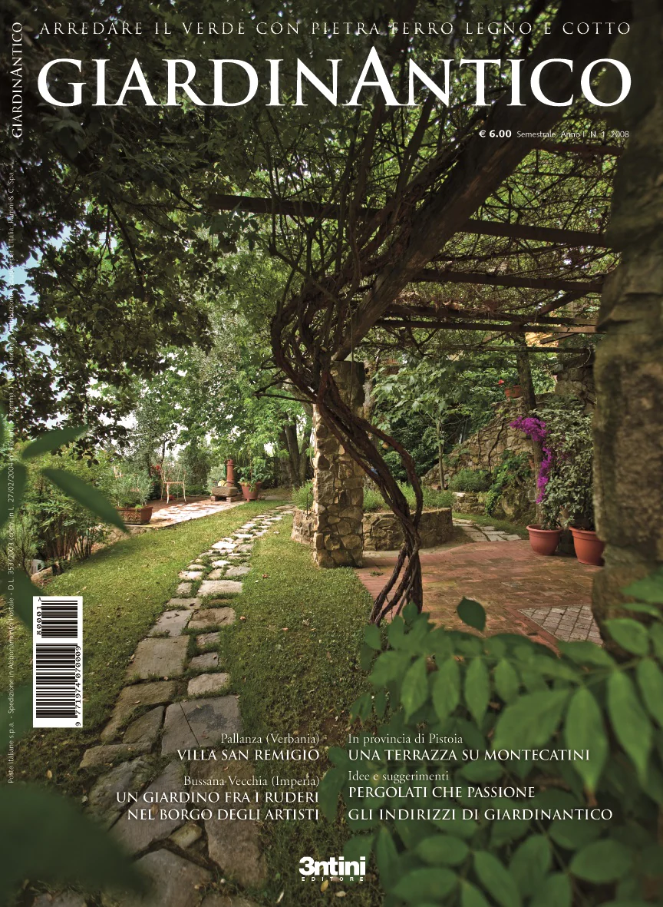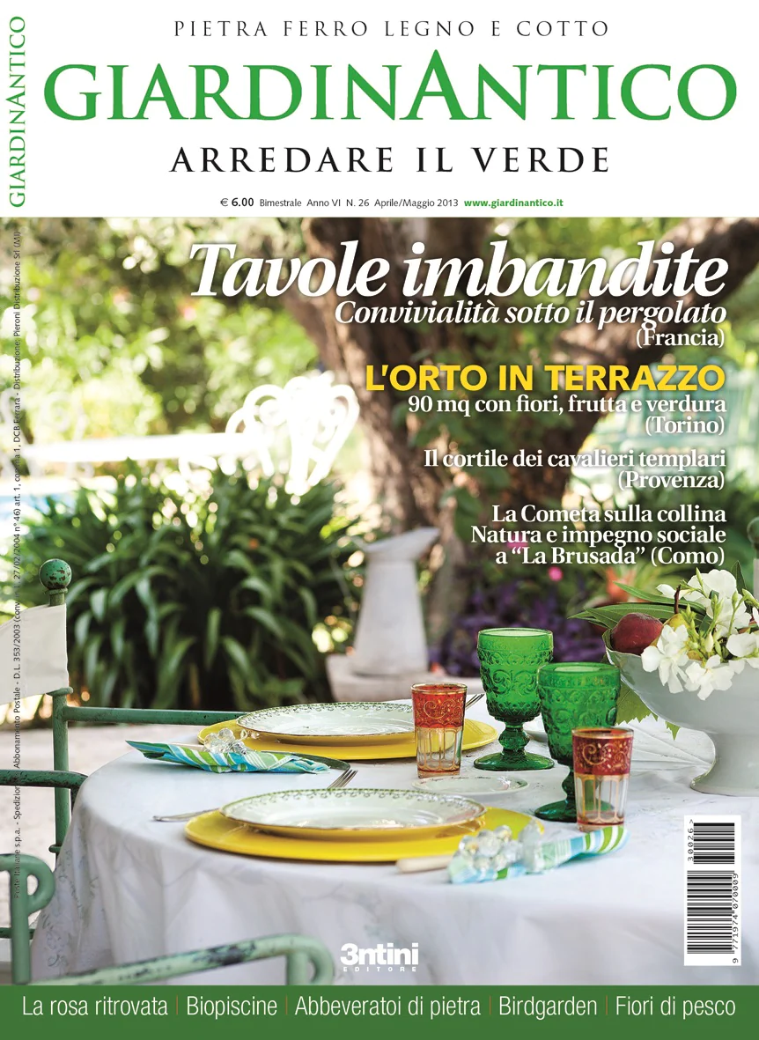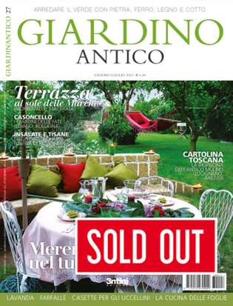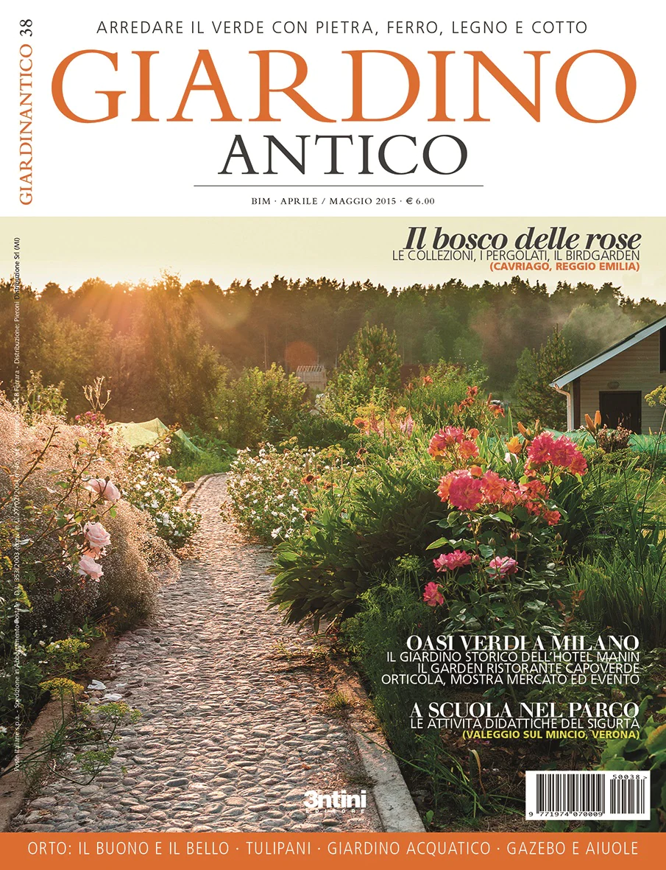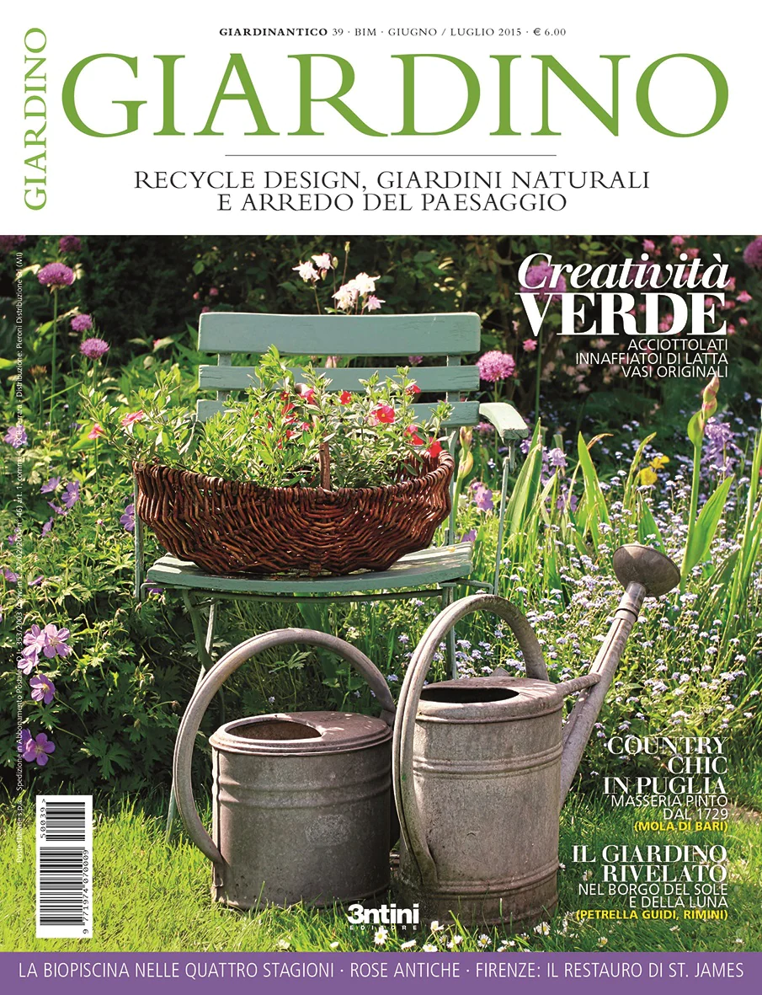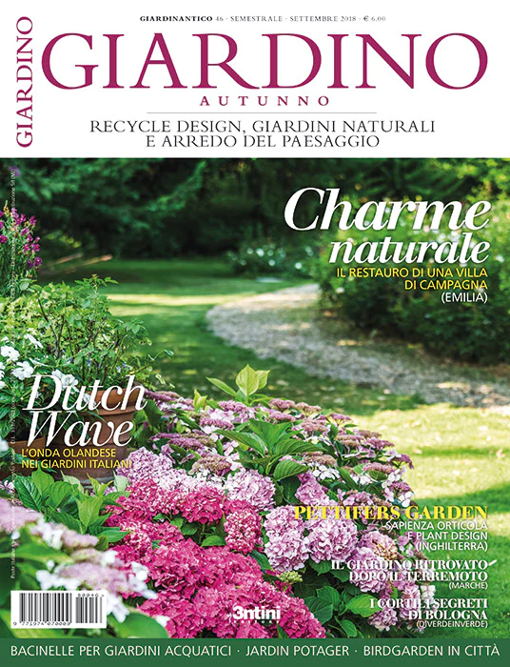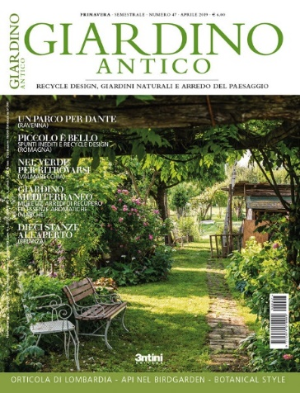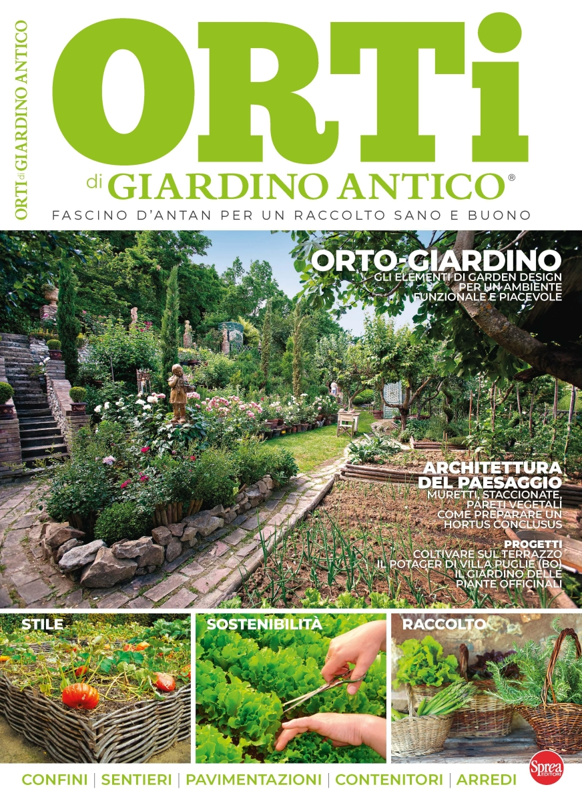
Descrizione storico-bibliografica
*GiardinAntico : arredare il verde con pietra, ferro, legno e cotto. - Anno 1, n. 1 (aprile 2008)-anno 8, n. 38 (apr.-mag. 2015). - Argenta (Fe) : 3ntini, [2008-2015]. - 38 volumi : ill. ; 29 cm. ((Due numeri l'anno; bimestrale dal n. 3 (2009). - Dal n. 27 (giugno/luglio 2013): 30 cm. – Copertine e riassunti a: https://casantica.net/collections/giardinantico?page=1. - ISSN 1974-0700. - CFI0729589
Dal n. 27 (giugno/luglio 2013) ha il titolo: *Giardino antico
Soggetto: Giardini - Sistemazione – Periodici
Classe: D712.605

*Giardino : recycle design, giardini naturali e arredo del paesaggio. - Anno 8, n. 39 (giu.-lug. 2015)-n. 46 (settembre 2018). - Argenta : 3ntini, 2015-2018. – 8 volumi : ill. ; 30 cm. ((Bimestrale; semestrale dal n. 41. - Copertine e riassunti a: https://casantica.net/collections/giardinantico?page=1. - BNI 2016-164S. - CFI0935267
Varianti del titolo: *Giardino : primavera; *Giardino : autunno
Soggetto: Giardini - Periodici
Classe: D712.05

*Giardino antico : recycle design, giardini naturali e arredo del paesaggio. – Anno 11, n. 47 (aprile 2019)- . - Argenta : 3ntini, 2019- . - volumi : ill. ; 29 cm. ((Semestrale ; dal 2023: trimestrale. - Poi editore: Cernusco sul Naviglio : Sprea. - Dal n. 53: numerato anche progressivamente: N. 5-. - Copertine e riassunti a: https://casantica.net/collections/giardinantico?page=1. - ISSN 1974-0700. - CFI1102246

*Giardino antico. Speciale. - N. 1 (feb.-mar.)- . - Cernusco sul Naviglio : Sprea, 2024- . - volumi : ill. ; 29 cm. ((Bimestrale. - CFI1119922

Informazioni storico-bibliografiche
GiardinAntico rappresenta un campo d’azione inedito a livello editoriale. Al contrario di altre riviste ben note agli appassionati, noi non porremo l’accento sul giardinaggio, sugli aspetti botanici e sui grandi giardini di impronta monumentale. GiardinAntico dedicherà invece ampi reportage fotografici ai giardini impregnati di un sapore antico il più possibile fragrante e genuino. Presenterà giardini ricchi di elementi architettonici semplici ma poetici, scorci e angoli realizzati con materiali di recupero utilizzati nelle vecchie case di campagna o piccole ville padronali. Sarà un’occasione per dar voce agli appassionati, per ricostruire con loro le tappe creative che hanno condotto a certi risultati e per fornire ai lettori i suggerimenti più brillanti e appropriati. Il tutto sarà arricchito da rubriche affidate ad autorevolissimi esperti del settore. Si parlerà di bioedilizia applicata agli esterni, di architettura bioclimatica, di piante e fiori antichi, di materiali di recupero, di suggerimenti, di biopiscine, di eventi del settore... https://casantica.net/collections/giardinantico/products/giardinantico-n-1-aprile-2008

